План-конспект
дистанционного занятия
педагога дополнительного образования
Пигасовой Ирины Вячеславовны

Дата проведения:13.12.2023
Время проведения: 9.00-10.30
Объединение: «Юный дизайнер»
Программа: «Юный дизайнер»
Группа № 01-43
Тема: «Топиарий. Изготовление дерева счастья из кофейных зерен, лент, бумаги».
Цель:
- научить обучающихся изготавливать топиарий;
- способствовать развитию личности детей через творческую деятельность;
- формирование художественно-творческих способностей детей;
- развитие эстетических чувств и представлений;
Задачи:
1.Обучающие:
- познакомить с историей возникновения топиарий.
- научить подбору материала для выполнения "цветочного дерева".
- научить процессу изготовления топиария - декоративного дерева;
2. Развивающие:
- развивать творческое воображение, внимание.
- развивать способность работать руками.
3. Воспитательные:
- воспитывать трудолюбие, аккуратность, усидчивость.
Материалы: цветные салфетки, степлер, ножницы, клей, карандаш, воздушный шар, стаканчик бумажный.
Ход занятия:
Топиарий в современном интерьере.
Топиарий является хорошим решением для тех, кто не хочет обременять себя заботой о комнатных растениях или кому надоели «стандартные» композиции в вазах. Это оригинальная композиция, которая всегда обращает на себя внимание. Оригинальность композиции подчеркивается: разнообразием форм кроны (шар, конус, сердце, различные фигуры, цифры и т.д), сочетанием цветов, использованием различных материалов.
Удачно подобранное цветовое сочетание, использование натуральных или искусственных материалов сделает топиарий по-настоящему стильным и элегантным. Кроме того, правильное сочетание цвета, формы и материала деревца сделает его прекрасным дополнением гармоничного, стильного и целостного интерьера.
Топиарии можно сделать под любую «тематику»: детский, новогодний, осенний, летний, под определнный стиль – прованс, шебби-шик, молодежный, классический, он может быть приурочен к какому-то событию – свадьба, день учителя, новоселье и т.д.

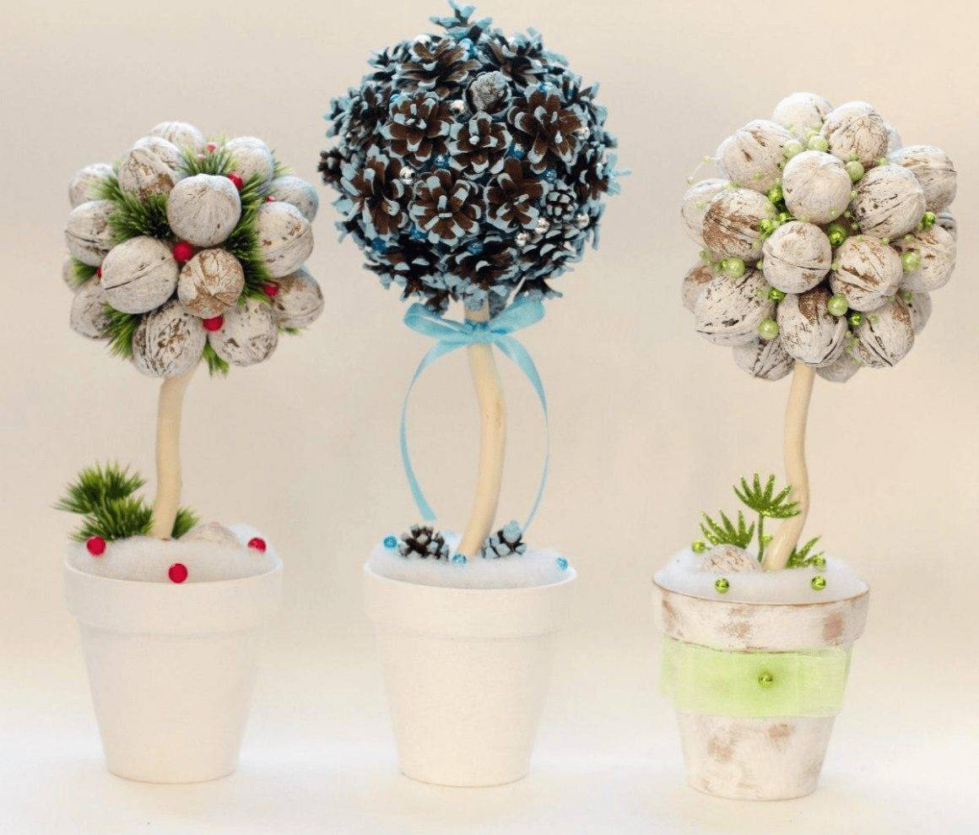
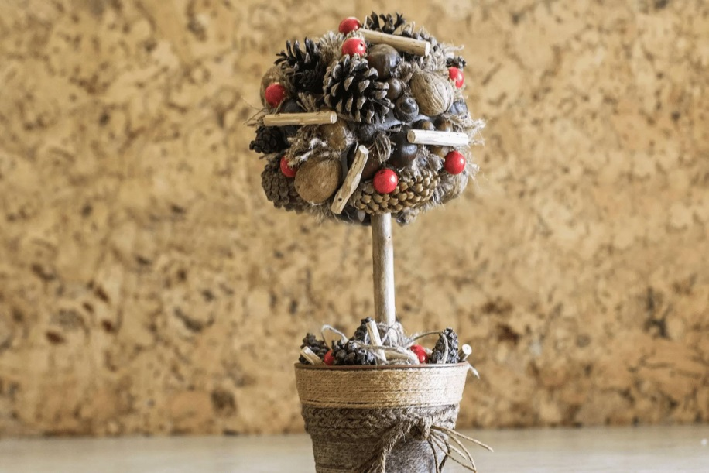
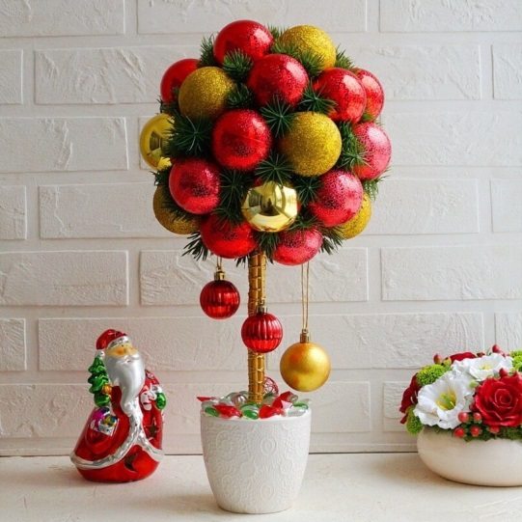

Основная часть
Задание:
Продолжаем изготавливать цветы из салфеток. Для этого, уже известным нам способом, складываем салфетку пополам и еще раз пополам т.е. в 4 раза. скрепляем степлером по центру. Берем ножницы и аккуратно вырезаем кружок. Теперь верхний слой поднимаем и скручиваем в вертикальном положении. Остальные слои также поднимаем по очереди, придаем им волнообразную форму.
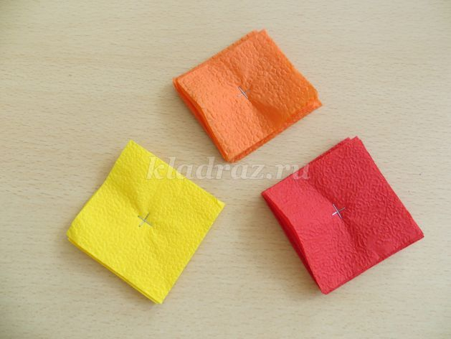
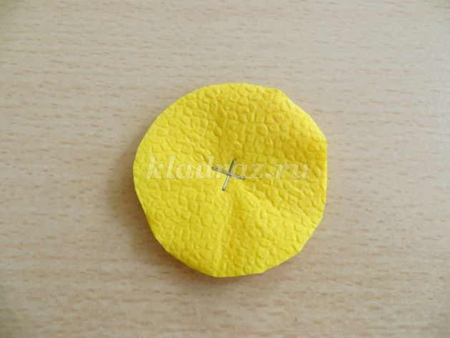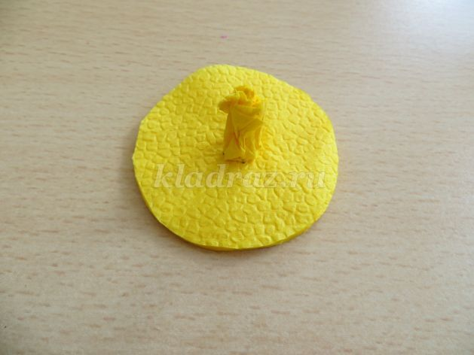
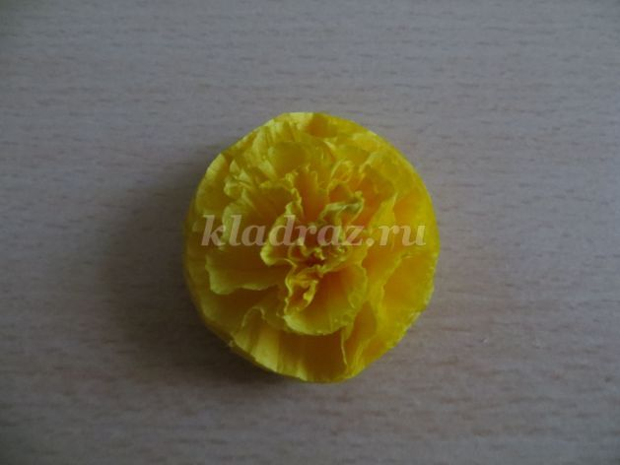
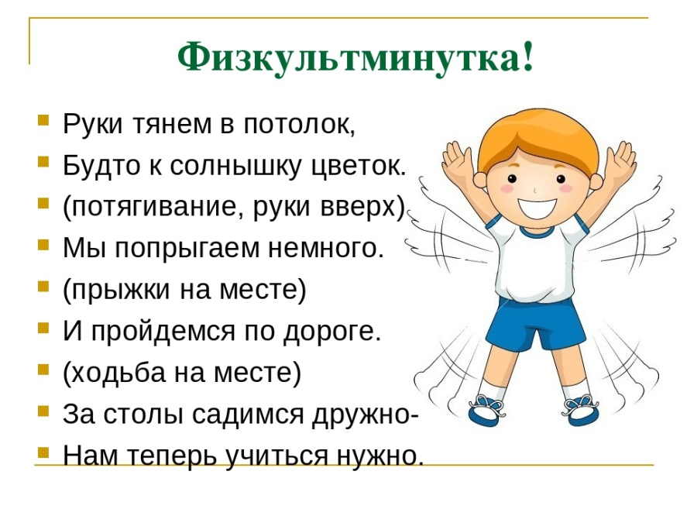

Домашнее задание:
1. Выслать фото заготовок (89202478292) Пигасова Ирина Вячеславовна

Творческих вдохновений Вам и не забудьте по окончании работы навести порядок на своем рабочем месте!

